Отчет по лабораторной работе №11
Дисциплина: Администрирование сетевых подсистем
Иванов Сергей Владимирович
Содержание

1 Цель работы
Приобретение практических навыков по настройке удалённого доступа к серверу с помощью SSH.

2 Задание
- Настройте запрет удалённого доступа на сервер по SSH для пользователя root (см. раздел 11.4.1).
- Настройте разрешение удалённого доступа к серверу по SSH только для пользователей группы vagrant и вашего пользователя (см. раздел 11.4.2).
- Настройте удалённый доступ к серверу по SSH через порт 2022 (см. раздел 11.4.3).
- Настройте удалённый доступ к серверу по SSH по ключу (см. раздел 11.4.4).
- Организуйте SSH-туннель с клиента на сервер, перенаправив локальное соединение с TCP-порта 80 на порт 8080 (см. раздел 11.4.5).
- Используя удалённое SSH-соединение, выполните с клиента несколько команд на сервере (см. раздел 11.4.6).
- Используя удалённое SSH-соединение, запустите с клиента графическое приложение на сервере (см. раздел 11.4.7).
- Напишите скрипт для Vagrant, фиксирующий действия по настройке SSH-сервера во внутреннем окружении виртуальной машины server. Соответствующим образом внесите изменения в Vagrantfile (см. раздел 11.4.8).

3 Выполнение лабораторной работы

3.1 Запрет удалённого доступа по SSH для пользователя root
На сервере в дополнительном терминале запустим мониторинг системных событий:
sudo -i
journalctl -x -f (рис. 1).
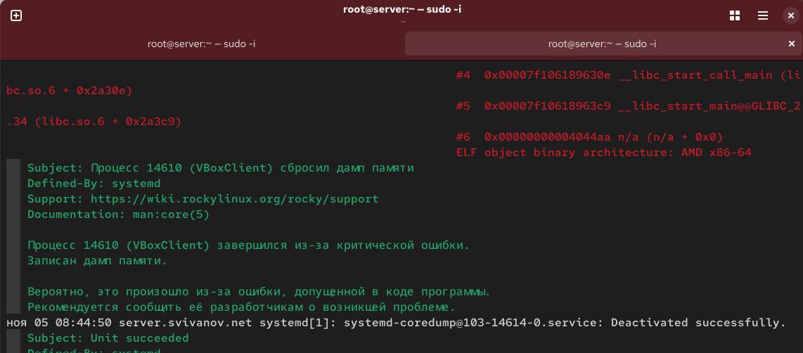
Рис. 1: Запуск мониторинга
С клиента попытаемся получить доступ к серверу посредством SSH-соединения через пользователя root: ssh root@server.user.net.
Подключение не удалось. Это может быть связано с тем, что вход под root уже был где-то запрещен. (рис. 2).
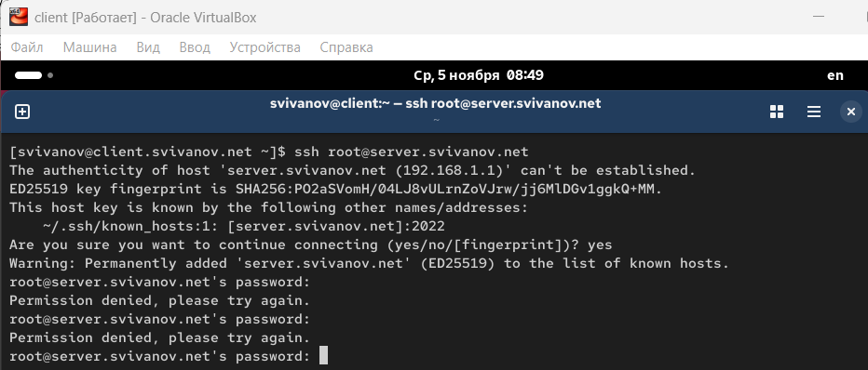
Рис. 2: Попытка получить доступ к серверу по SSH
На сервере откроем файл /etc/ssh/sshd_config конфигурации sshd для редактирования и запретим вход на сервер пользователю root, установив: PermitRootLogin no (рис. 3)
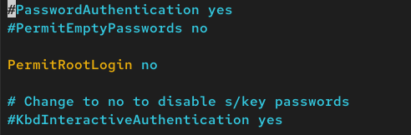
Рис. 3: Запрет входа для root
После сохранения изменений в файле конфигурации перезапустим sshd: systemctl restart sshd (рис. 4)
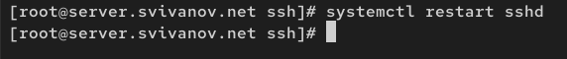
Рис. 4: Перезапуск sshd
Повторим попытку получения доступа с клиента к серверу посредством SSH-соединения через пользователя root: ssh root@server. Подключение не удалось. Теперь точно знаем, что это из-за того, что мы запретили доступ пользователю root. (рис. 5)
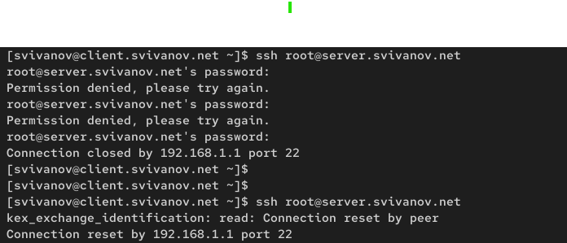
Рис. 5: Попытка подключения

3.2 Ограничение списка пользователей для удалённого доступа по SSH
С клиента попытаемся получить доступ к серверу посредством SSH-соединения через пользователя user: ssh user@server.user.net.
Подключение удалось, нам вывелось дата и время последнего захода и консоль сервера. (рис. 6)
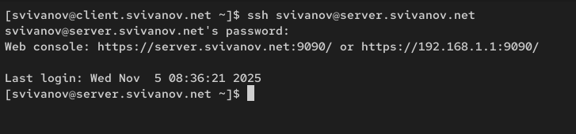
Рис. 6: Попытка подключения юзера к серверу
На сервере откроем файл /etc/ssh/sshd_config конфигурации sshd на редактирование и добавим строку AllowUsers vagrant (рис. 7)
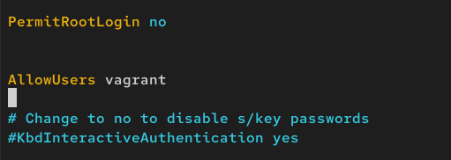
Рис. 7: Редактирование sshd_config
После сохранения изменений в файле конфигурации перезапустим sshd: systemctl restart sshd. Повторим попытку получения доступа с клиента к серверу посредством SSH-соединения через пользователя user: ssh user@server.user.net.
Подключение не удалось, так как мы разрешили подключаться только пользователю vagrant в конф. файле. (рис. 8)
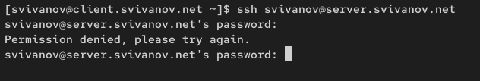
Рис. 8: Попытка подключения к серверу
В файле /etc/ssh/sshd_config конфигурации sshd внесем следующее изменение: AllowUsers vagrant svivanov (рис. 9)
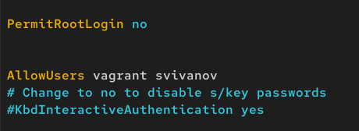
Рис. 9: Редактирование sshd_config
После сохранения изменений в файле конфигурации перезапустим sshd и вновь попытаемся получить доступ с клиента к серверу посредством SSH-соединения через пользователя svivanov.
Подключение удалось, так как мы разрешили подключение пользователю svivanov в кофн. файле. (рис. 10)
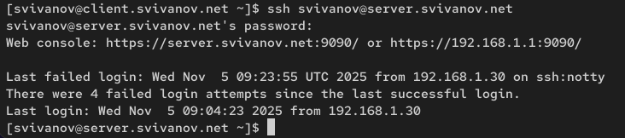
Рис. 10: Попытка подключения к серверу

3.3 Настройка дополнительных портов для удалённого доступа по SSH
На сервере в файле конфигурации sshd /etc/ssh/sshd_config найдем строку Port и ниже этой строки добавим:
Port 22
Port 2022 (рис. 11)
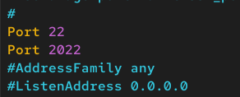
Рис. 11: Редактирование sshd_config
После сохранения изменений в файле конфигурации перезапустим sshd: systemctl restart sshd. Посмотрим расширенный статус работы sshd: systemctl status -l sshd. Система сообщает об отказе в работе sshd через порт 2022. (рис. 12)
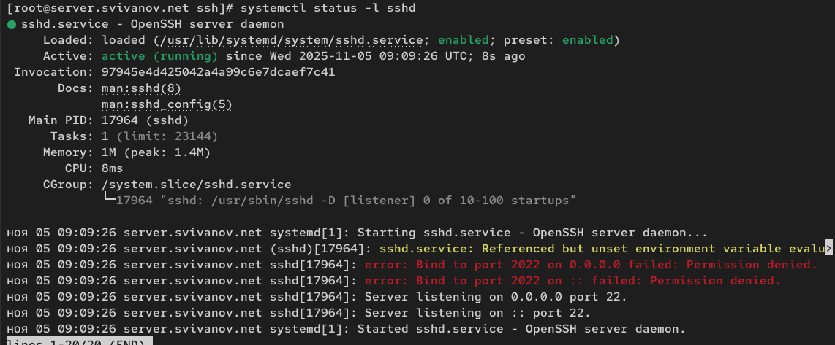
Рис. 12: Перезапуск и просмотр статуса службы
Дополнительно посмотрим сообщения в терминале с мониторингом системных событий.
На терминале с мониторингом системных событий я нашел только сообщения, связанные с службой named (DNS-сервер). Скорее всего я пролистал необходимые сообщения связанные с SSH-сервером, так как сообщения в мониторинге выходят очень быстро и часто. Там должно было быть что-то вроде error: Bind to port 2022 failed. Permission denied; как на предыдущем скриншоте (рис. 12), где видно часть мониторинга связанного со службой sshd. (рис. 13)
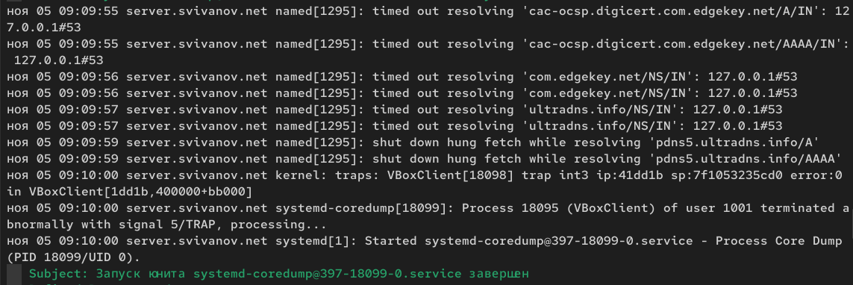
Рис. 13: Просмотр мониторинга системных событий
Исправим на сервере метки SELinux к порту 2022: semanage port -a -t ssh_port_t -p tcp 2022 (рис. 14)
Рис. 14: Исправление меток SELinux
В настройках межсетевого экрана откроем порт 2022 протокола TCP:
firewall-cmd –add-port=2022/tcp
firewall-cmd –add-port=2022/tcp –permanent (рис. 15)
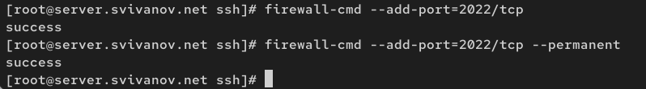
Рис. 15: Настройка firewall
Вновь перезапустим sshd и посмотрим расширенный статус его работы. Статус показывает, что процесс sshd теперь прослушивает два порта (22 и 2022). (рис. 16)
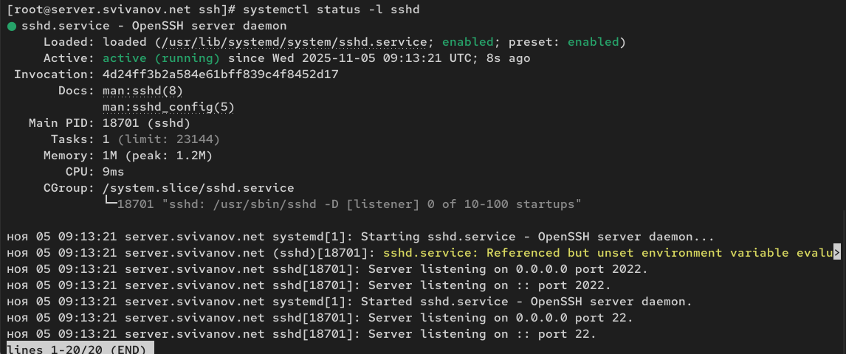
Рис. 16: Перезауск службы и просмотр статуса
С клиента попытаемся получить доступ к серверу посредством SSH-соединения через пользователя:
ssh user@server.user.net.
После открытия оболочки пользователя введем sudo -i для получения доступа root. Отлогинимся от root и пользователя на сервере, введя дважды logout. (рис. 17)
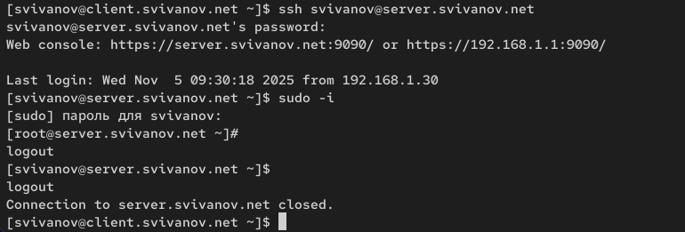
Рис. 17: Подключение к серверу, получение root
С клиента попытаемся получить доступ к серверу посредством SSH-соединения через пользователя, указав порт 2022:
ssh user@server.user.net.
После открытия оболочки пользователя введем sudo -i для получения доступа root. Отлогинимся от root и пользователя на сервере, введя дважды logout. (рис. 18)
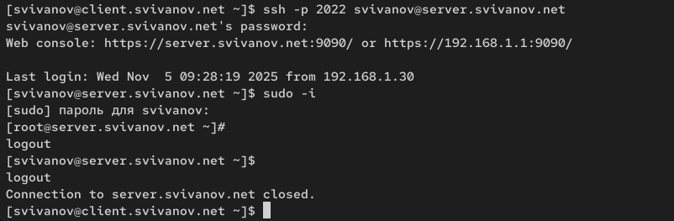
Рис. 18: Подключение к серверу через порт 2022, получение root

3.4 Настройка удалённого доступа по SSH по ключу
На сервере в конфигурационном файле /etc/ssh/sshd_config зададим параметр, разрешающий аутентификацию по ключу: PubkeyAuthentication yes. (рис. 19)
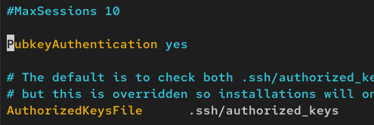
Рис. 19: Редактирование sshd_config
После сохранения изменений в файле конфигурации перезапустим sshd. На клиенте сформируем SSH-ключ, введя в терминале под пользователем: ssh-keygen (рис. 20)
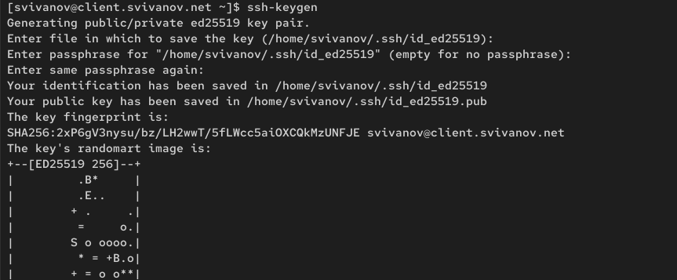
Рис. 20: Создание SSH ключа
Скопируем открытый ключ на сервер, введя на клиенте: ssh-copy-id user@server.user.net (рис. 21)
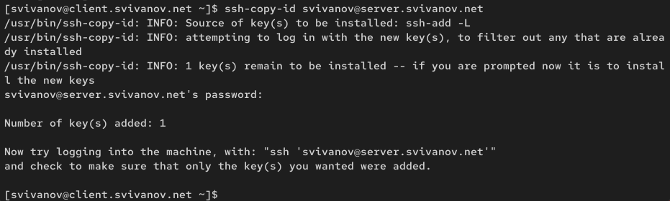
Рис. 21: Копирование ключа на сервер
Попробуем получить доступ с клиента к серверу посредством SSH-соединения:
ssh user@server.user.net
Теперь мы прошли аутентификацию без ввода пароля для учётной записи удалённого пользователя. Отлогимся с сервера, используя комбинацию клавиш Ctrl + d. (рис. 22)
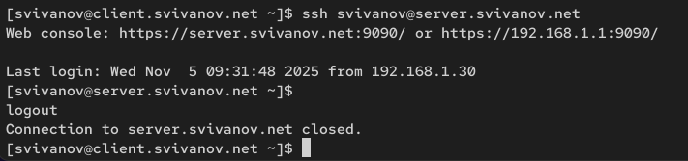
Рис. 22: Подключение к серверу

3.5 Организация туннелей SSH, перенаправление TCP-портов
На клиенте посмотрим, запущены ли какие-то службы с протоколом TCP: lsof | grep TCP. Видим, что запущены. (рис. 23)
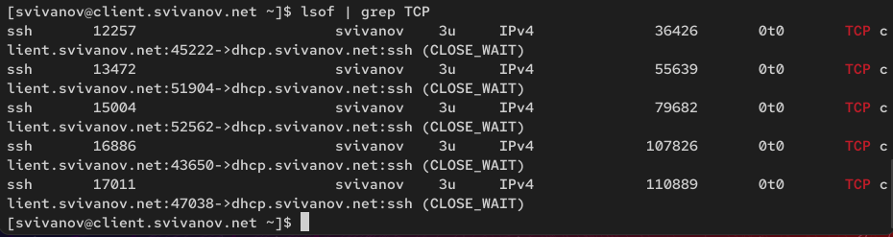
Рис. 23: Просмотр служб с протоколом TCP
Перенаправим порт 80 на server.user.net на порт 8080 на локальной машине: ssh -fNL 8080:localhost:80 user@server.user.net (рис. 24)
Рис. 24: Перенаправление порта
Вновь на клиенте посмотрим, запущены ли какие-то службы с протоколом TCP: lsof | grep TCP.
Вижу, что появилось 2 новых процесса, которые слушают на localhost:webcache. (рис. 25)
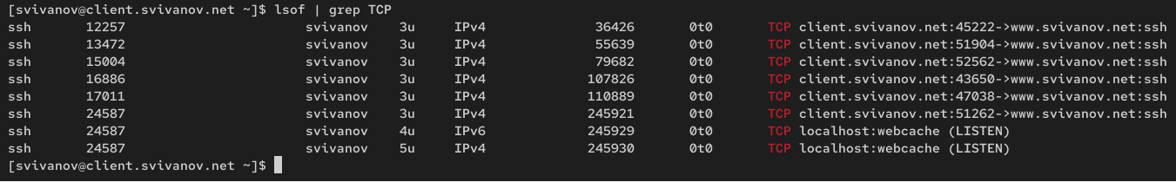
Рис. 25: Просмотр служб с протоколом TCP
На клиенте запустим браузер и в адресной строке введем localhost:8080. Убедимся, что отобразится страница с приветствием «Welcome to the server.user.net server». (рис. 26)
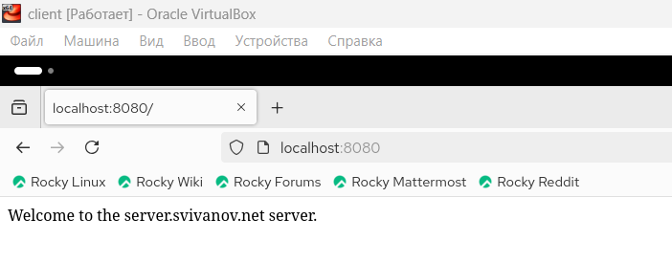
Рис. 26: Страница с приветствием в браузере

3.6 Запуск консольных приложений через SSH
На клиенте откроем терминал под пользователем. Посмотрим с клиента имя узла сервера:
ssh user@server.user.net hostname
Посмотрим с клиента список файлов на сервере:
ssh user@server.user.net ls -Al (рис. 27)
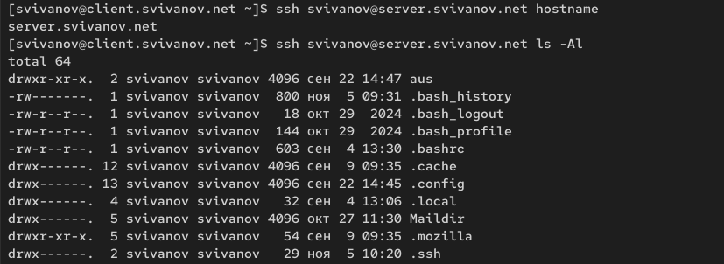
Рис. 27: Просмотр файлов на сервере
Посмотрим с клиента почту на сервере: ssh user@server.user.net MAIL=~/Maildir/ mail. (рис. 28)
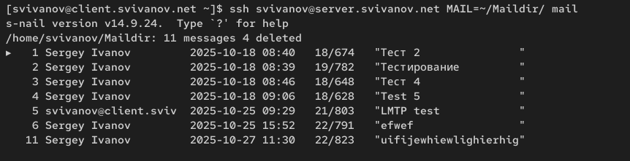
Рис. 28: Просмотр почты на сервере

3.7 Запуск графических приложений через SSH (X11Forwarding)
На сервере в конфигурационном файле /etc/ssh/sshd_config разрешим отображать на локальном клиентском компьютере графические интерфейсы X11: X11Forwarding yes. (рис. 29)
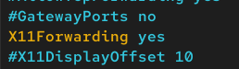
Рис. 29: Редактирование sshd_config
После сохранения изменения в конфигурационном файле перезапустим sshd. Попробуем с клиента удалённо подключиться к серверу и запустить графическое приложение, например firefox: ssh -YC user@server.user.net firefox. (рис. 30)
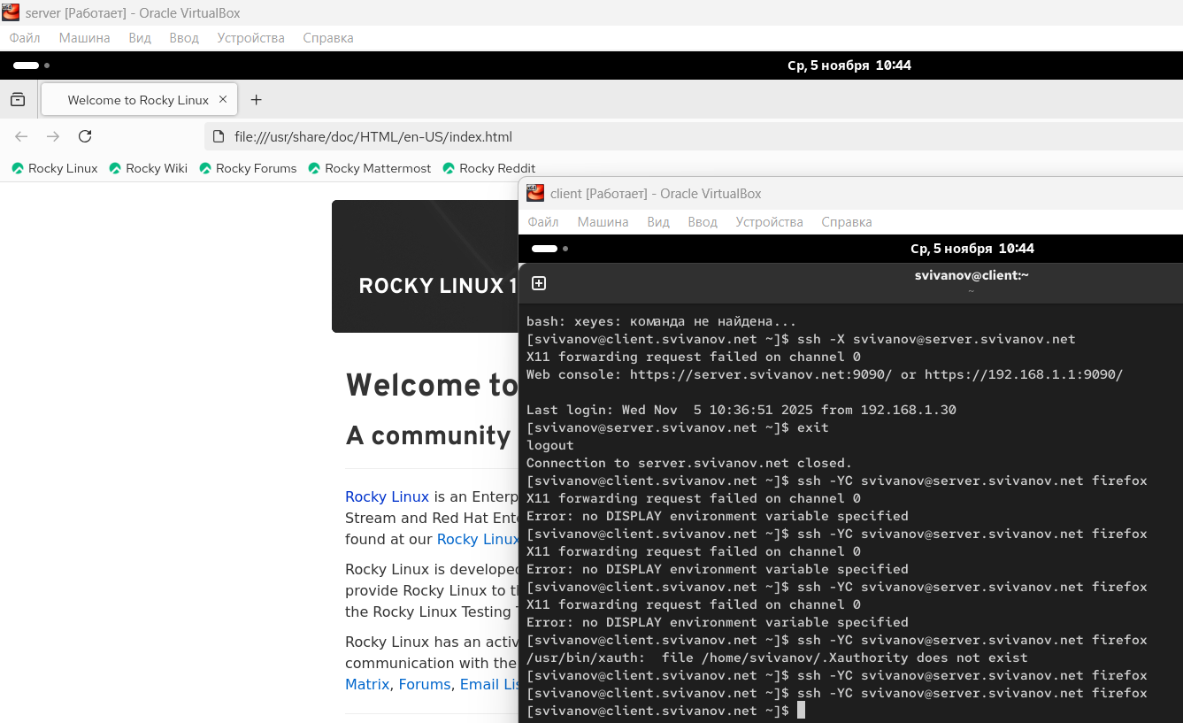
Рис. 30: Запуск браузера на сервере через клиента

3.8 Внесение изменений в настройки внутреннего окружения виртуальной машины
На виртуальной машине server перейдем в каталог для внесения изменений в настройки внутреннего окружения /vagrant/provision/server/. В соответствующие подкаталоги поместим конфигурационные файлы sshd_config: (рис. 31)
Рис. 31: Замена конф. файлов
В каталоге /vagrant/provision/server создадим исполняемый файл ssh.sh:
cd /vagrant/provision/server
touch ssh.sh
chmod +x ssh.sh
Открыв его на редактирование, пропишем в нём следующий скрипт: (рис. 32)
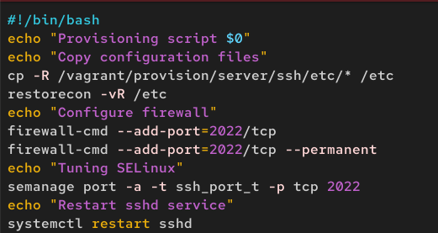
Рис. 32: Создание скрипта
Для отработки созданного скрипта во время загрузки виртуальной машины server в конфигурационном файле Vagrantfile необходимо добавить в разделе конфигурации для сервера. (рис. 33)
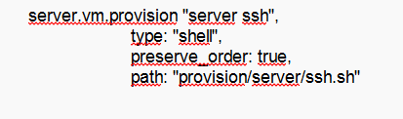
Рис. 33: Коррекция vagrantfile

4 Ответы на контрольные вопросы
1. Вы хотите запретить удалённый доступ по SSH на сервер пользователю root и разрешить доступ пользователю alice. Как это сделать?
В файле /etc/ssh/sshd_config:
PermitRootLogin no
AllowUsers alice
После изменений выполнить:
systemctl restart sshd
2. Как настроить удалённый доступ по SSH через несколько портов? Для чего это может потребоваться?
В файле /etc/ssh/sshd_config:
Port 22 Port 2022
3. Какие параметры используются для создания туннеля SSH, когда команда ssh устанавливает фоновое соединение и не ожидает какой-либо конкретной команды?
ssh -f -N -L локальный_порт:целевой_хост:целевой_порт пользователь@ssh_сервер
Опции:
-f — переход в фоновый режим
-N — не выполнять удалённую команду
-L — локальное перенаправление портов
4. Как настроить локальную переадресацию с локального порта 5555 на порт 80 сервера server2.example.com?
ssh -L 5555:server2.example.com:80 пользователь@ssh_шлюз
Или если server2 доступен напрямую:
ssh -L 5555:localhost:80 пользователь@server2.example.com
5. Как настроить SELinux, чтобы позволить SSH связываться с портом 2022?
semanage port -a -t ssh_port_t -p tcp 2022
Проверка текущих разрешённых портов
semanage port -l | grep ssh
6. Как настроить межсетевой экран на сервере, чтобы разрешить входящие подключения по SSH через порт 2022?
firewall-cmd –add-port=2022/tcp
firewall-cmd –add-port=2022/tcp –permanent
firewall-cmd –reload

5 Выводы
В ходе выполнения лабораторной работы мы приобрели практические навыки по настройке удалённого доступа к серверу с помощью SSH.

